ישיבת מליאת מועצת העיר מודיעין עילית
ישיבה מס' 6-26

20.7.26

יום שני, ו' באב התשפ"ו

בהשתתפות:

הרב יעקב גוטרמן – ראש העיר

הרב יעקב דוד מרציאנו –מ"מ ראש העיר
טוביה פריינד – סגן ראש העיר

נחום גיטלר – סגן ראש העיר
אליהו אוחיון
אהרן דוד ארלנגר
מרדכי גולדברג
עזריה גולדשמיט
צבי גליק
משה אלעזר דיקשטין
אברהם וייס
משה מוטרפרל
נתנאל מנשורי

אבינועם שיפמן
יאיר קירשבוים – מזכיר

אבי עדן – גזבר

יהושע אהרונוביץ – מבקר

עו"ד שחר בן עמי – יועמ"ש

נעדרים:
שמואל אלישיב
חיים מאיר ויזל
אורי יפה
משה יפת
נחמן ניימן

על סדר היום:
- אישור תב"רים.
- אישור עדכוני תב"רים.
- אישורי הקצאות.
1. אישור הקצאות לאחר חתימת חוזה ההקצאה.
2. הודעה על ביטולי הקצאות.
3. אישור מליאה לחתימה על חוזה עם העמותות.
- אישור כתב שיפוי לתביעת יעז נגד החברה לפיתוח מודיעין עילית בע"מ.
- מינוי סגנית הגזבר כמורשה-על לביצוע פעולות מקוונות באתר רשות המיסים עבור העירייה.
- אישור להשכרה ומתן זכות במקרקעי העירייה לזוכים במכרז פומבי לניהול מערכות אנרגיה מתחדשת.
- אישור תוכנית אב עירונית לצמצום זיהום אוויר מתחבורה.
- אישור גב' יעל גולדשמידט, רואת חשבון ומבקרת של החברה לפיתוח מודיעין עילית בע"מ לשנת 2026.
- אישור מינוי מחדש של זאב ירובסקי כמהנדס העיר.
- ענייני עובדים – אישור עבודה נוספת לר' יוני ברנפלד בוועדת הבחירות לכנסת ה-26.

פרוטוקול

היו"ר יעקב גוטרמן: אני מתכבד לפתוח את ישיבת המליאה 6-2026. על סדר היום אישורי תב"רים. רבותיי, קיבלתם הודעה מראש, אבל אני רוצה לקרוא לפרוטוקול את התב"רים החדשים שמונחים לאישור, תב"ר 788, תב"ר 789, תב"ר 790, תב"ר 791, תב"ר 792, תב"ר 793, תב"ר 800. מי בעד אישור התב"רים? מי נגד? מי נמנע? אין נמנעים, נגד דיקשטיין, מי בעד כפי שהקראתי לפרוטוקול? רוב חברי המליאה בעד. ברוב חברי המליאה התב"רים מאושרים.
היו"ר יעקב גוטרמן: התב"רים שאושרו, 788, 789, 790, 791, 792, 793, 800. סך הכול אישרנו עכשיו כ-20 מיליון שקל.
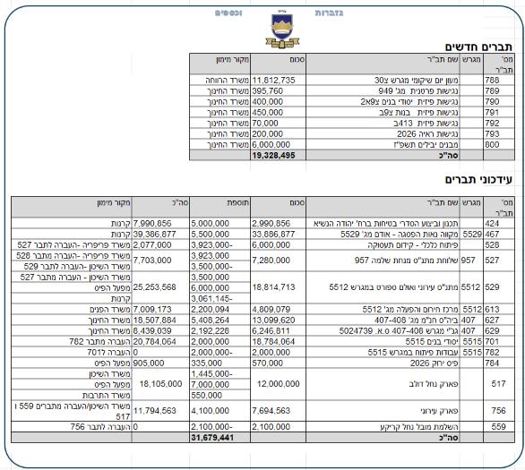
אישור תב"רים 788 עד 793 ו-800 – אושר ברוב קולות.

היו"ר יעקב גוטרמן: עדכוני תב"רים. מי בעד אישור עדכוני התב"רים כפי שקיבלתם בהודעה מראש? אני רוצה עכשיו להקריא את זה לפרוטוקול. עדכון תב"ר 424, 467, 527, 528, 529, 613, 627, 629, 701, 782, 784, 517, 756, 559. מי בעד עדכון אישורי התב"רים כפי שהקראתי לפרוטוקול וקיבלתם בהודעה מראש? מי נגד? נגד דיקשטיין. נמנעים? אין נמנעים, שאר החברים בעד אישור עדכוני התב"רים כפי שהקראתי. אי לכך ברוב חברי המליאה אושרו עדכוני התב"רים 424, 467, 527, 528, 529, 613, 627, 629, 701, 782, 784, 517, 756, 559. סך הכול כל התב"רים כ-30 מיליון שקל.
אישור עדכון התב"רים כפי שהוקראו לפרוטוקול – אושר ברוב קולות.

היו"ר יעקב גוטרמן: הנושא הבא, אישור הקצאות. מונח לפניכם אישורי ההקצאות. הנושא הראשון בהקצאות, אישור המליאה לאחר חתימת חוזה הקצאה בהתאם לחוות דעת הייעוץ המשפטי המצורפת. להלן רשימת ההקצאות לאישור אחרי חתימת חוזה להקצאה. בפעם שעברה אישרנו אחרי שחתמו העמותות שאפשרנו להם את ההקצאה, עכשיו אנחנו מאשרים את האישור הסופי לאחר חתימת חוזה ההקצאה. ההקצאות, 23007, 24022, 25002, 25005. מי בעד אישור ההקצאה לאחר חתימת חוזה ההקצאה, כפי שהקראתי לפרוטוקול? מי בעד? מי נגד? הרב דיקשטיין נגד. נמנעים? אין נמנעים, שאר חברי המליאה בעד. אי לכך ברוב חברי המליאה אושרו ההקצאות אחרי חתימת חוזה ההקצאה.
אישור ההקצאות כפי שהוקראו אחרי אישור חתימת חוזה ההקצאה – אושר ברוב קולות.

היו"ר יעקב גוטרמן: הודעה על ביטולי הקצאה. הקצאות 17082 גני ילדים, 17116 גני ילדים, 1709 גני ילדים.
היו"ר יעקב גוטרמן: הודענו לחברי המליאה את ההודעה של העמותות שהם ביטלו את ההקצאות.

היו"ר יעקב גוטרמן: אישור מליאה לחתימה על חוזה עם עמותות. אישרנו הקצאה ועכשיו המליאה צריכה לאשר שאפשר לחתום חוזה עם העמותות. 25014, מי בעד אישור לחתימת חוזה הקצאה ל-25014? מי נגד? דיקשטיין נגד, נמנעים? אין נמנעים, שאר חברי המליאה בעד. אי לכך ברוב חברי המליאה אושר חתימת חוזה עם העמותות על הקצאה מספר 25014.
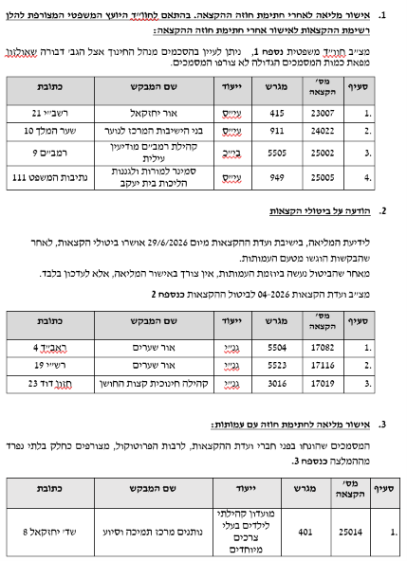
אישור מליאה לחתימת חוזה עם עמותה, הקצאה 25014 – אושר ברוב קולות.

היו"ר יעקב גוטרמן: הנושא הבא, אישור כתב שיפוי לתביעה נגד החברה לפיתוח מודיעין עילית. החברה לפיתוח מודיעין הייתה החברה שהובילה את הפרויקט ברחוב חפץ חיים, הקבלן, קוראים לו יעז, תובע את העירייה, יש לו כל מיני טענות, עלויות, הוא תובע אותנו בעוד עלויות שניתן לו אותן ואנחנו חושבים שלא מגיע לו.
אבי עדן: יש לנו ערבות, יש לנו כספים שלא שילמנו, נתנו לו הודעת קיזוז.
היו"ר יעקב גוטרמן: אנחנו רוצים לקזז לו את הכסף של הערבות ושל הכספים שלא נתנו. אבל היה נס גדול שהצלחנו בתמרון בסיעתא דשמיא מיוחדת שלמרות הוויכוחים, הוא רצה כבר לנקוט בפעולות, הוא השלים את הסלילה. כמעט לא היה סלילה מכיוון שהוא כבר היה איתנו בוויכוחים. זה סייעתא דשמיא שהצלחנו, למרות שהייתה חוות דעת משפטית שכמעט דפקה אותנו, ניצלנו ממנה ולא פעלנו לפי חוות הדעת המשפטית, התייעצנו עם מישהו אחר וברוך ה' לא עשינו טעויות והוא סלל.
היו"ר יעקב גוטרמן: אנחנו רוצים לאשר את כתב השיפוי, העירייה נותנת שיפוי לחברה הכלכלית, שיהיה שיפוי של כל ההחלטות, של כל מה שיקרה, העירייה נותנת את השיפוי. מי בעד אישור השיפוי לחברה הכלכלית בתביעה של יעז? מי נגד? דיקשטיין נגד, נמנעים? אין נמנעים, שאר החברים בעד. ברוב חברי המליאה אושר לתת כתב שיפוי לתביעת יעז נגד החברה לפיתוח מודיעין עילית בע"מ.
אישור כתב שיפוי לתביעת יעז נגד החברה לפיתוח מודיעין עילית בע"מ – אושר ברוב קולות.

היו"ר יעקב גוטרמן: על סדר היום מינוייה של גב' נאוה גלוסקינוס, סגנית הגזבר, כמורשה-על לביצוע פעולות מקוונות באתר רשות המיסים עבור העירייה. מי בעד? מי נגד? אין נמנעים, אין מתנגדים, פה אחד אושר מינוייה של גב' נאוה גלוסקינוס כמורשית-על לביצוע פעילות מקוונת באתר רשות המיסים עבור העירייה.
אישור מינוי סגנית הגזבר גב' נאוה גלוסקינוס כמורשה-על לביצוע פעילות מקוונת באתר רשות המיסים עבור העירייה – אושר פה אחד.

היו"ר יעקב גוטרמן: אישור המליאה להשכרה ומתן זכות שימוש במקרקעי עירייה לתקופה העולה על חמש שנים לזוכים במכרז פומבי הראשון 2025, לתכנון, הקמה, הפעלה וניהול מערכות לאגירה וייצור חשמל מאנרגיה מתחדשת, התייעלות וחיסכון אנרגטי, לחברה לפיתוח מודיעין עילית בע"מ. המליאה אמורה לאפשר לנו להשכיר או לתת שימוש במקרקעין לתקופה של מעל חמש שנים לכל אלה שזכו במכרז, לתכנן ולהקים מערכות אנרגיה וייצור חשמל מאנרגיה מתחדשת שיביא להתייעלות וחיסכון אנרגטי באמצעות החברה לפיתוח מודיעין עילית. מי בעד האישור?
היו"ר יעקב גוטרמן: גגות, קרקע, אנחנו עושים גם מסביב לעיר, הגדר, להאיר ולביטחון, ביטחון בעיקר. מי בעד? מי נגד? דיקשטיין מתנגד. נמנעים? אין נמנעים, שאר החברים בעד. ברוב חברי מליאה המליאה מאשרת להשכיר ולתת זכות שימוש במקרקעי העירייה לתקופה שעולה על חמש שנים לזוכים במכרז פומבי הראשון ב-2025 לתכנון, הקמה, הפעלה וניהול של מערכות אנרגיה וייצור חשמל, אנרגיה מתחדשת, להתייעלות וחיסכון אנרגטי, של החברה לפיתוח מודיעין עילית בע"מ. הכול אושר כדת וכדין.
אישור להשכרה ו/או מתן זכות שימוש במקרקעי העירייה לתקופה שעולה על חמש שנים לזוכים במכרז פומבי הראשון ב-2025 לתכנון, הקמה, הפעלה וניהול של מערכות אנרגיה וייצור חשמל, אנרגיה מתחדשת, להתייעלות וחיסכון אנרגטי, של החברה לפיתוח מודיעין עילית בע"מ – אושר ברוב קולות.

היו"ר יעקב גוטרמן: הנושא הבא, אישור תוכנית אב עירונית לצמצום זיהום האוויר מתחבורה. תוכנית 'נעים בעיר' שלב א', גיבוש המדיניות והאסטרטגיה לשנים 2030-2026. החומר מונח לפניכם. מי בעד אישור תוכנית האב העירונית לצמצום זיהום האוויר מתחבורה, תוכנית 'נעים בעיר' שלב א'?
משה אליעזר דיקשטיין: מה התוכנית?
היו"ר יעקב גוטרמן: לעשות דברים שיצמצמו את זיהום האוויר. התוכנית מונחת לפניך, תקרא. חבר'ה, תקראו, אי אפשר לדבר שעות.
היו"ר יעקב גוטרמן: מי בעד? מי נגד? מי נמנע? אין נמנעים, אין מתנגדים, כולם בעד אישור תוכנית אב עירונית לצמצום זיהום אוויר מתחבורה, תוכנית 'נעים בעיר' שלב א', גיבוש המדיניות והאסטרטגיה ל-2030-2026. כולם בעד, אישרו את התוכנית שיהיה לנו נעים בעיר.
אישור תוכנית אב עירונית לצמצום זיהום אוויר מתחבורה תוכנית 'נעים בעיר' שלב א', גיבוש המדיניות והאסטרטגיה ל-2030-2026 – אושר פה אחד.

היו"ר יעקב גוטרמן: הנושא הבא, אישור הגב' יעל גולדשמידט, רו"ח מבקרת של החברה לפיתוח מודיעין עילית בע"מ לשנת 2026. כל שנה מביאים לאישור. מי בעד? מי נגד? כולם בעד. אושר מינויה של הגב' גולדשמידט, רו"ח מבקרת של החברה לפיתוח מודיעין עילית בע"מ לשנת 2026.

אישור מינוי גב' רו"ח יעל גולדשמידט, מבקרת של החברה לפיתוח מודיעין עילית בע"מ לשנת 2026 בהתאם לתנאי ההתקשרות, בהסכם מיום 7.7.25– אושר פה אחד.

היו"ר יעקב גוטרמן: הנושא הבא, אישור מינוי מחדש של מר זאב ירובסקי כמהנדס העיר. מי בעד? כולם, פה אחד.
אישור מינוי מחדש של זאב ירובסקי כמהנדס העיר שכר 60% בכירים. בשל הנסיבות המיוחדות ופרסום מס' מכרזים ללא תוצאות, מאושרת העסקתו גם לאחר גיל פרישה– אושר פה אחד.

היו"ר יעקב גוטרמן: ענייני עובדים. אנחנו מתבקשים לאשר בקשה לקבל היתר לעבודה נוספת זמנית בוועדת הבחירות לכנסת ה-26. אתם יודעים שוועדת הכנסת אישית, יושב ראש הוועדה, לא רוצים לוותר על ר' יוני ברנפלד, המקצועיות שלו זה חבל על הזמן. אנחנו בעד. זה קידוש ה', אם יש חרדי אחד מבוקש.
משה אליעזר דיקשטיין: בחוות הדעת של היועץ המשפטי מאשרים לו רק 16 שעות בשבוע לכל היותר.
היו"ר יעקב גוטרמן: בהתאם לחוות הדעת המצורפת של היועץ המשפטי אנחנו מאשרים את העבודה הנוספת של ר' רפאל יונה ברנפלד שמועסק ב-100% משרה בתפקיד קב"ט מוסדות חינוך. הוא נתן פה הצהרה ובהתאם לחוות הדעת אנחנו מאשרים לו העסקה נוספת. מי בעד? מי נגד? מי נמנע? הרב דיקשטיין נמנע, אין מתנגדים, ברוב חברי המליאה אושרה עבודה נוספת לר' רפאל יונה ברנפלד בוועדת הבחירות לכנסת ה-26.
אישור עבודה נוספת לר' יוני ברנפלד בוועדת הבחירות לכנסת ה-26 – אושר ברוב קולות.

היו"ר יעקב גוטרמן: הישיבה נעולה.

 | * * *
ראש העיר, יעקב גוטרמן |  | מזכיר העירייה, יאיר קירשבוים

בהתאם להחלטת מועצת העיר מישיבה מס' 2/2024 מתאריך יום רביעי י' באדר ב' התשפ"ד - 20/3/24 פרוטוקול הישיבות ייערך ע"י מזכיר העירייה ויובאו בו עיקרי הדברים, הצבעות והחלטות מועצת העיר.

